
厦门大学《＿数据结构＿》课程期末试卷
信息科学与技术学院计算机科学系2010年级＿＿＿专业
主考教师：陈怡疆 庄朝晖 试卷类型：（A卷）

一（10分）
1)线性表的两种存储结构各有什么优缺点？
2) 利用GetHead和GetTail操作，从广义表((((apple),pear),banana),orange)中得出banana。
解：第一小题6分，第二小题4分。
1) 顺序存储是按索引（如数组下标）来存取数据元素，优点是可以实现快速的随机存取，缺点是插入与删除操作将引起元素移动，降低效率。对于链式存储，元素存储采取动态分配，利用率高。缺点是须增设指针域，存储数据元素不如顺序存储方便。优点是插入与删除操作简单，只须修改指针域。
2)设L=((((apple),pear),banana),orange)
所求操作为：GetHead【GetTail【GetHead【L】】】

二、（10分）栈与队列的区别和共同点是什么？图的深度优先探索和广度优先搜索分别适用上述哪种结构，并简单说明理由？
解：第一部分6分，第二部分4分。
1)区别：栈在表尾进行插入和删除，具有“后进先出”的特点；队列在表尾插入，在表头删除，具有“先进先出”的特点；
共同点：栈和队列都是特殊的线性表，都是n个数据元素的有限序列，都是数据结构的逻辑结构。
2)图的深度优先探索适用栈，节点需要后进先出；图的广度优先探索适用队列，节点需要先进先出。

三、（10分）给定权值集合{1, 3, 6, 7, 11, 12, 16}，构造相应的哈夫曼树并计算带权路径长度。
解：

构造的哈夫曼树如下（8分）
其带权路径长度=16*2+12*2+11*2+7*3+6*4+3*5+1*5=143（2分）
1
3
4
11
12
23
6
16
10
33
7
17
56

四、（15分）考虑下图：
1) 从顶点A出发，求它的深度优先生成树(按照字符顺序进行访问)。
2) 从顶点E出发，求它的广度优先生成树(按照字符顺序进行访问)。
3) 使用普里姆算法，求它的最小生成树（给出树的生成过程）。
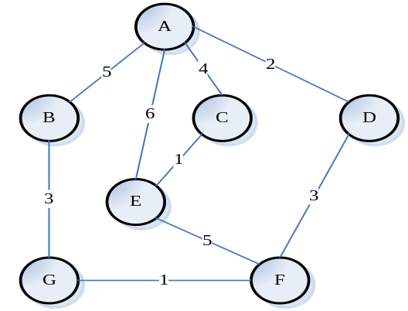
解：评分标准：每小题5分。
深度优先生成树和广度优先生成树分别为左右两图:
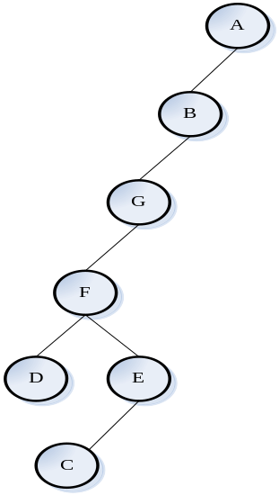
E
C
F
A
D
B
G
最小生成树最终结果为：
A
E
C
D
F
G
B
五、（15分）设关键字序列为31,16,11,35,30,25,4，回答下列问题：
1)请画出依次插入该序列后的二叉排序树。
2)在等概率的情况下，该二叉排序树查找成功的平均查找长度。
3)请画出依次插入该序列后的平衡二叉排序树。
解：第一小题5分，第二小题3分，第三小题7分。
1)插入上述序列之后的二叉排序树：
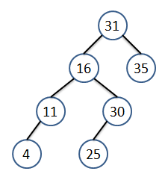
2)查找成功的平均查找长度为：(1+2*2+3*2+4*2)/7=19/7=2.7
3) 插入31,16,11之后： 调平衡后得到AVL：
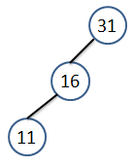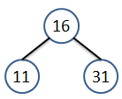
再插入35,30,25之后： 调平衡后得到AVL：
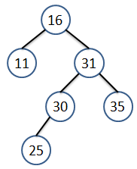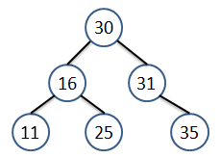
再插入4之后得到AVL：
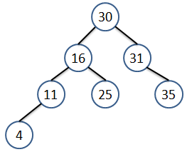
六、（10分）设哈希表的地址范围为[0,10]，哈希函数H(key)=(key²+2) MOD 11，现在要将数据4,7,3,6,8,9,2依次插入到哈希表中。
1)使用线性探测再散列法处理冲突，请画出相应的哈希表，并计算查找成功的平均查找长度。
2)使用链地址法处理冲突，请画出相应的哈希表，并计算查找成功的平均查找长度。
【参考答案】第一小题6分，第二小题4分。
- 使用线性探测再散列法来处理冲突所构造的哈希表：
地址 | 0 | 1 | 2 | 3 | 4 | 5 | 6 | 7 | 8 | 9 | 10
数据 | 3 | 8 |  |  |  | 6 | 9 | 4 | 7 | 2
H(4)=7，H(7)=7，H(3)=0，H(6)=5，H(8)=0，H(9)=6，H(2)=6
查找成功ASL = (1+2+1+1+2+1+4)/7=12/7=1.71
- 使用链地址法来处理冲突所构造的哈希表：
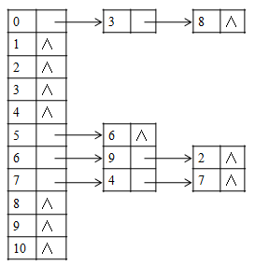
查找成功ASL = (1*4+2*3)/7 = 10/7 = 1.43

七、（12分）对于关键字序列（28，25，36，5，17，30，2，51，10，25，46，59）进行从小到大排序，写出下列排序算法第一趟的执行结果： 1)起泡排序；2)初始增量为5的希尔排序；3)快速排序；4)堆排序（给出堆顶为最大值的大堆即可）。
答：每小题各3分。
手工执行下列排序算法，第一趟执行结束时得到的关键字序列如下：
- 起泡排序：25，28，5，17，30，2，36，10，25，46，51，59
- 初始增量为5的希尔排序：28，2，36，5，17，30，25，51，10，25，46，59
- 以第一个元素为枢轴的快速排序：25，25，10，5，17，2，28，51，30，36，46，59
4）堆排序（给出堆顶为最大值的初始堆）：59，51，36，25，46，30，2，5，10，25，17，28
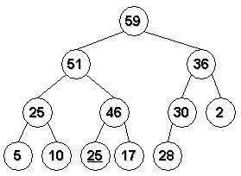

八、（8分）有一个单链表，其结点的元素值以递增顺序排列，给出数据结构，并编写一个算法删除该单链表中元素值相同的结点。
参考答案：从头到尾扫描单链表，若当前结点与后继结点的值不相同，则指针后移，若相同则删除该后继结点。

typedef struct LNode{
ElemType data;
struct LNode *next;
}LNode, *LinkList;
//带头结点

Status Del_Dup(LinkList &L)
{
p=L->next; //p指向第一个元素
if (p ==NULL) return; // 处理空表
while (p->next!=NULL) {
if(p->data!=p ->next->data) //若当前结点与后继结点的值不相同，则指针后移
p=p->next;
else{ //若当前结点与后继结点的值相同，则删除该后继结点
q=p->next;
p->next=q->next;
free(q);
}
}
}
或者使用两个指针：
Status Del_Dup(LinkList &L)
{
if (L->next ==NULL) return; // 处理空表
f=L->next; p=f->next; //在扫描过程中，f保持为p的前驱
while (p) {
if(f->data!=p ->data){ //若当前结点与后继结点的值不相同，则指针后移
f=p;
p=p->next;
}
else{ //若当前结点与后继结点的值相同，则删除该后继结点
q=p;
f->next=p->next;
free(q);
p=p->next;
}
}
}

九、（10分）在n个元素中，找出第k大的元素，给出数据结构，并设计算法实现上述要求，并给出时间复杂性分析，最好是在O(n)的时间复杂性之内。

答：可以借鉴快排算法来达到O(n) 。
static ITEM_select(ITEM [] a, int l, int r, int k)
{
while(r>l) {
int i = partition(a, l ,r); //partition后，比a[i]小的都在i左边，
//比a[i]大的都在 i右边。
if(i==k) return a[k];
if(i<k) r=i-1; //从l到i-1做selection
if(i>k) l=i+1; //从i+1到r做selection
}
}

对于足够大的随机数组，每次partion会把数组分成大约相等的两半，那么每次问题size缩小一般，比较次数为n+n/2+n/ 4+.....+1=2n。因此为O(n)。
注意select和quicksort不同，因为quicksort每次都要比较N，而select的比较次数是指数减少的，因此是O(n)而不是O(nlogn)

